Wiadomość z PINTY, 30 czerwca 2020
Piwna rewolucja w puszkach
W okresie zamknięcia pubów i zakazu przemieszczania się doszło w Polsce do drugiej piwnej rewolucji – piwosze zaakceptowali piwa rzemieślnicze w puszkach. Potwierdzają to liczby podawane przez Browar PINTA i dostawcę systemu rozlewniczego mobilnepuszkowanie.pl.

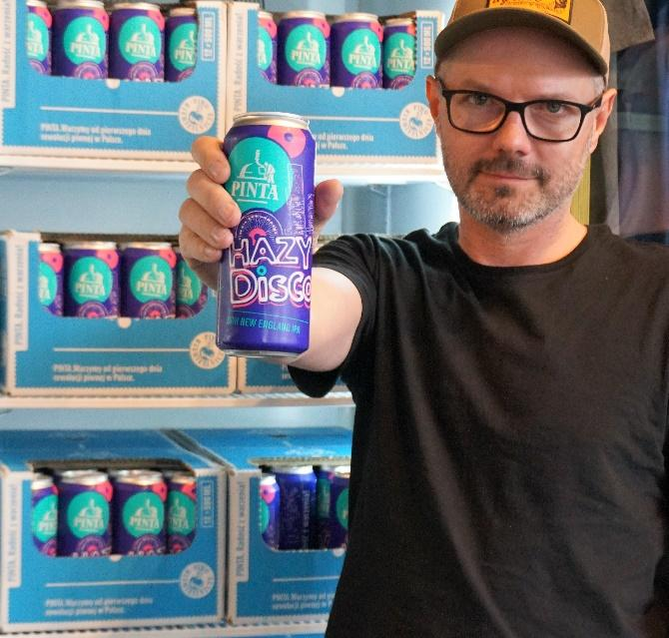
Mimo że na świecie piwa rzemieślnicze od lat są sprzedawane w puszkach, to do niedawna praktycznie nie dotyczyło to Polski. Według właścicieli Browaru PINTA, przyczyną były dwa razy wyższe koszty rozlewu piwa do puszek w porównaniu z jego butelkowaniem oraz szereg negatywnych mitów narosłych wokół puszek wśród polskich piwoszy.

– Niewielu amatorów piw rzemieślniczych chciało płacić kilka złotych więcej za piwo tylko dlatego, że jest w puszce – mówi Ziemowit Fałat, współzałożyciel Browaru PINTA. Na dodatek do marca 2019 roku wszystkie próby kraftu z puszkami dotyczyły mało popularnej w Polsce pojemności 0,33 litra. W 2017 roku do takich puszek swoje piwa zaczął nalewać Browar Jana, a w drugiej połowie 2018 roku dołączyły do niego Browar Maryensztadt i Inne Beczki, które jako pierwsze już wtedy zainwestowały w Browarze Błonie w stacjonarną linię do puszkowania piwa.

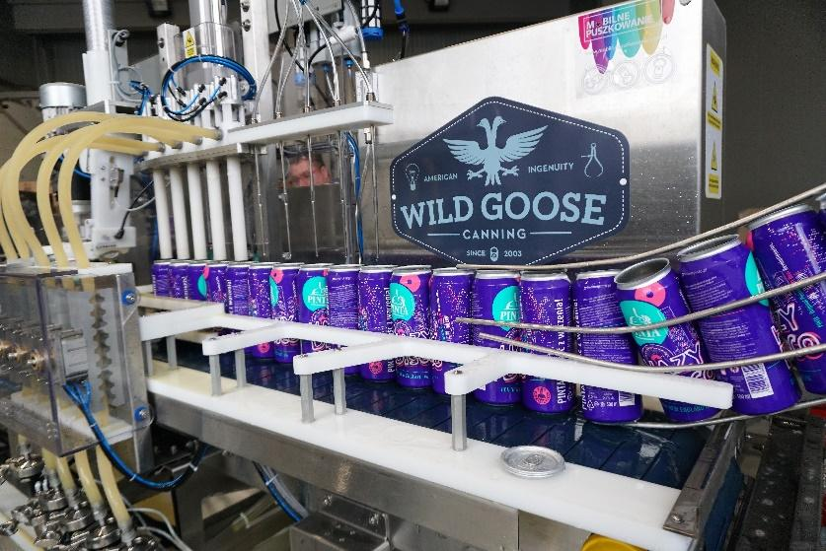
Więcej browarów rzemieślniczych mogło sobie pozwolić na puszkowanie piw, po tym jak na początku 2019 roku na polskim rynku pojawiła się mobilna linia puszkowa. Dzięki niej małe browary nie musiały inwestować ani we własne ani w wynajmowane linie do puszkowania, do których piwo z warzelni trzeba było dowozić cysternami. Pod koniec marca 2019 roku jako pierwsze z mobilnej puszkarki skorzystały browary Birbant i PINTA. Obydwa sięgnęły po najpopularniejsze w Polsce puszki półlitrowe. – Wiedzieliśmy, że puszka jest wygodniejsza, lżejsza i atrakcyjniejsza wizualnie. Pozostało tylko przekonać, że nalewamy do niej ciekawe piwa – tak początki puszkowania piwa przez pionierów piwnej rewolucji w Polsce wspomina Ziemowit Fałat.

W 2019 roku PINTA sprzedała 68 tys. puszek ze swoimi piwami i niemal 3 mln butelek. – To pokazuje, że butelka cały czas dominuje w polskim krafcie, ale udziały puszki rosną z miesiąca na miesiąc – ocenia Ziemowit Fałat. Na zeszłoroczny wynik piw PINTY w puszkach zapracowała w zasadzie tylko seria Hazy Disco – kooperacyjne, podwójnie chmielone na zimno „ipki”, warzone we współpracy z zagranicznymi browarami. Jej kontynuacja w 2020 roku oraz dwie nowe serie PINTA DELI STORE i PINTA Collab PL do połowy czerwca tego roku dały już dwa razy wyższą sprzedaż „puszki” z PINTY – 132,5 tys. sztuk.

Jeszcze większe – ponad 300% – wzrosty w tym roku obserwuje serwis mobilnepuszkowanie.pl. Według osób zarządzających wynajmem mobilnej puszkarki, w 2019 roku ich maszyna pracowała przez tydzień w miesiącu. W tym roku są to już 24 dni w miesiącu. W międzyczasie własne, stacjonarne linie do napełniania puszek zakupiły Browar Nepomucen a także PINTA.

Zarządzający PINTĄ i serwisem mobilnepuszkowanie.pl przyznają, że za skokowym wzrostem zainteresowania piwem rzemieślniczym w puszkach stoi także pandemia. Na skutek zamknięcia pubów przez 3 miesiące PINTA nie sprzedała 1,7 tys. beczek piwa, co oznaczałoby wartościowy spadek sprzedaży o około 15%. Jednak udane zastąpienie beczek butelkami i puszkami, wypełnionymi nowościami wzbudzającymi zainteresowanie piwoszy (PINTA Collab PL, DELI STORE, Risfactor Barrel Aged), zmniejszyło te straty do zaledwie 3%. – Jakaś część bywalców pubów z piwem rzemieślniczym była przyzwyczajona do tego, że za takie piwa płaci się od 10 zł wzwyż. Dlatego puszka w takiej cenie w sklepie nie zniechęcała ich do zakupu – uważa Ziemowit Fałat.

Ponowne otwarcie pubów nie zmieniło rosnącego popytu na piwa rzemieślnicze w puszkach. PINTA w czerwcu miała 4 premiery puszkowych piw miesięcznie. Natomiast serwis mobilnepuszkowanie.pl podaje, że niedawny ich klient sprzedał całą partię ponad 30 tys. puszek z piwem kraftowym jeszcze przed zakończeniem rozlewu.

Więcej informacji udziela:
Andrzej Godewski, tel. 888 651 564, e-mail: njusy@browarpinta.pl

